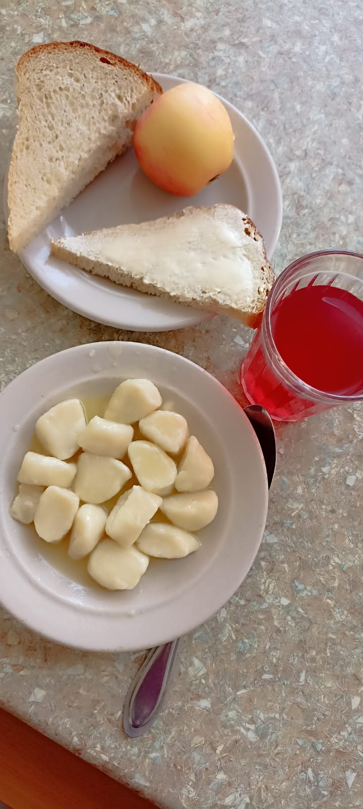 07.11..2023
Вторник
для учащихся 7-11 лет
№ рец. | Прием пищи, наименование блюда | Масса порции, г | Пищевые вещества, г |  |  | Энергетическая ценность, ккал
 |  |  | белки | жиры | углеводы
1 | Бутерброд с маслом | 40 | 2,36 | 7,49 | 14,89 | 136
218 | Вареники ленивые отварные | 165 | 23,37 | 16,77 | 21,73 | 331,57
507 | Напиток с витаминами "Витошка" | 180 | 0 | 0 | 19 | 80
338 | Фрукты | 115 | 0,4 | 0,4 | 9,8 | 47
1 | Бутерброд с маслом | 40 | 2,36 | 7,49 | 14,89 | 136
 | ИТОГО ЗА ДЕНЬ: | 500 | 26,13 | 24,66 | 65,42 | 594,57

